**EFEKTIFITAS PENGGUNAAN BAHAN AJAR PENGEMBANGAN PENILAIAN AUTENTIK SEBAGAI MEDIA PEMBELAJAN PJJ PADA MATAKULIAH P3BIO.**

**Baiq Muli Harisanti1, Titi Laily Hajiriah2, I Wayan Karmana3**

1,2,&3Program Studi Pendidikan Biologi, FSTT, UNDIKMA Mataram, Indonesia

*E-mail :* [*titilailyhajiriah@undikma.ac.id*](mailto:titilailyhajiriah@undikma.ac.id)

**ABSTRAK :** Meluasnya wabah pandemi Covid-19 telah memaksa pemerintah untuk menutup sekolah-sekolah dan mendorong diadakannya pembelajaran jarak jauh dari rumah. Berbagai cara dilakukan untuk memastikan bahwa kegiatan belajar tetap berlangsung meskipun tidak adanya sesi tatap muka langsung. Untuk menunjang pembelajaran jarak jauk sangat dibutuhkan media yang tersedia secara online dan disampaikan secara daring. Adapun yang diharapkan dalam penelitian ini adalah memdeskripsikan dampa yang ditimbulkan dengan penggunaan bahan ajar secara daring dalam pembelajaran jarak jauk pada matakuliah P3BIO yang sedang dilaksanakan pada semester 4 tahun akademik 2020/2021 di S1 Program Studi Pendidikan Biologi Universitas Pendidikan Mandalika. Teknik penelitainnya dengan memberikan instrumen penelitian berupa bahan ajar yang disampaikan secara daring. Analisis data menggunakan rumus N-Gain. Hasil analisis data diperoleh nilai N-Gain sebesar 0,48, yang apabila dikonversikan ke dalam kategori peningkatan kemampuan mahasiswa berarti sedang yang menunjukkan adanya meningkatan antara pengetahuan awal ke pengetahuan akhir, sehingga pengintegrasian bahan ajar P3BIO dikatakan efektif meskipun dibagikan secara daring melalui Pembelajaran Jarak Jauh (PJJ)

**Kata Kunci:** bahan ajar, media pembelajaran PJJ

***ABSTRACT* :** *The widespread outbreak of the Covid-19 pandemic has forced the government to close schools and encourage distance learning from home. Various ways are done to ensure that learning activities continue despite the absence of face-to-face sessions. To support distance learning, it is needed that media are available online and delivered online. What is expected in this study is to describe the dampa caused by the use of online teaching materials in distance learning in P3BIO courses that are being carried out in the 4th semester of the academic year 2020/2021 in S1 Biology Education Study Program of Mandalika Education University. The technique of research by providing research instruments in the form of teaching materials delivered online. Data analysis using the N-Gain formula. The data analysis results obtained an N-Gain value of 0.48, which when converted into the category of increasing capability students mean that there is an increase between initial knowledge to final knowledge, so the integration of P3BIO teaching materials is said to be effective even though it is shared online through Distance Learning.*

***Kata Kunci:*** *teaching materials, PJJ learning media*

**PENDAHULUAN (12 pt)**

Perubahan mendadak dari metode tatap muka di ruang kelas menjadi pembelajaran jarak jauh dari rumah juga menunjukkan kebutuhan akan peningkatan kapasitas dari guru-guru. Akses internet yang tidak merata, kesenjangan kualifikasi guru, dan kualitas pendidikan, serta kurangnya keterampilan komunikasi dan teknologi menjadi kerentanan dalam inisiatif pembelajaran jarak jauh di Indonesia.

Pendidikan jarak jauh (*distance education*) adalah pendidikan formal yang berbasis lembaga yang peserta didik dan instrukturnya berada di lokasi terpisah sehingga memerlukan sistem telekomunikasi interaktif untuk menghubungkan keduanya dan berbagai sumber daya yang diperlukan di dalamnya

Secara sederhana, pembelajaran jarak jauh adalah pendidikan yang diajarkan dari jarak jauh, tanpa ruang kelas secara fisik. Historisnya, istilah dari pembelajaran jarak jauh terkait dengan program perguruan tinggi yang memungkinkan mahasiswanya belajar dari jarak jauh. Sekarang, pembelajaran jarak jauh tidak hanya berlaku bagi mahasiswa di tingkat perguruan tinggi, namun juga siswa sekolah menengah atas, menengah pertama bahkan siswa sekolah dasar.

Pemberlakuan pendidikan jarak jauh ini sendiri berlaku di Universitas Pendidikan Mandalika, fokus yang ingin diamati adalah S1 program studi pendidikan biologi. Dalam kurikulum S1 Pendidikan Biologi terdapat matakuliah P3BIO (Pengembangan Program Pembelajaran Biologi) terdiri dari 3 sks yang secara terstruktur kurikulum semester 4 yang wajib ditempuh oleh mahasiswa. Adapun tujuan dari matakuliah ini adalah mahasiswa diharapkan mampu memahami tentang pemahaman dan pengkajian model-model pengembangan pembelajaran, berbagai terminology dalam kurikulum biologi SMP dan SMA, teori dan latihan pengembangan program Tahunan, Program Semester, Silabus, Rencana Pelaksanaan Pembelajaran, Lembar Kerja Siswa (LKS), dan program pengayaan dan program remedial.

Terkait penelitian ini peneliti ingin menerapkan salah satu bahan ajar penilaian autentik untuk digunakan sebagai media pembelajaran dalam mengembangkan perencanaan pembelajrana biologi. Sebagai tolak ukur keberhasilannya adalah penerapan bahan ajar yang digunakan mahasiswa dalam Pembelajaran jarak jauh (PJJ) efektif membantu mahasiswa dalam memahami materi perkuliahan .

Pada dasarnya pendidikan jarak jauh merupakan metode dimana peserta didik dengan pengajar berada di lokasi yang berbeda, sehingga diperlukan sistem telekomunikasi yang interaktif untuk dapat terhubung satu dengan lainnya. Pada pembelajaran jarak jauh, peran teknologi sangatlah dibutuhkan, mengingat pembelajaran dilakukan secara daring atau online.

Metode pembelajaran jarak jauh sebenarnya sudah ada jauh sebelum pandemi covid 19 melanda. Misalnya di negara Amerika Serikat yang telah melakukan metode ini sejak tahun 1892. Dimana pada waktu itu Universitas Chicago meluncurkan sistem pembelajaran jarak jauh yang pertama. Sejak saat itu metode PJJ terus dikembangkan dengan menggunakan beragam teknologi, mulai dari radio, televisi hingga teknologi internet. Metode pembelajaran jarak jauh terus mengalami perkembangan dengan menggunakan beragam teknologi komunikasi dan informasi termasuk radio, televisi, satelit, dan internet. Dengan meluasnya penggunaan internet oleh publik di berbagai negara pada tahun 1996 menjadi suatu fenomena yang berkembang dan diikuti oleh kemunculan beragam konten digital di dalamnya. Di tahun yang sama, John Bourne mengembangkan *Asynchronous Learning Network Web* yang merujuk kepada kemampuan untuk memberikan pendidikan kapan saja dan di mana saja melalui internet.

Di Indonesia sendiri, PJJ telah ada sejak lama dan telah dilakukan oleh beberapa kampus, Universitas Terbuka merupakan salah satu pelopor pendidikan jarak jauh di Indonesia.  Saat terjadi pandemi covid 19, maka kementerian pendidikan dan kebudayaan memberikan kebijakan untuk melaksanakan metode PJJ. Menteri Pendidikan dan Kebudayaan (Mendikbud) Nadiem Makarim mengatakan bahwa pembelajaran jarak jauh (PJJ) dapat diadopsi menjadi permanen. Permanen dalam arti kata PJJ tetap digunakan meskipun pandemi sudah berakhir namun prosentase hanya sedikit, misal 10 persen online dan 90 persen tatap muka, itu juga tergantung kebijakan dari institusi masing-masing.

Salah satu media pembelajaran daring yang saat ini sedang berkembang dan mulai digunakan adalah Google Classroom, google classroom adalah aplikasi khusus yang digunakan untuk pembelajaran daring yang dapat dilakukan dari jarak jauh sehingga memudahkan guru untuk membuat, mengelompokan dan membagikan tugas selain itu guru dan siswa bisa setiap saat melakukan kegiatan pembelajaran melalui ruang kelas Google Classroom dan siswa nantinya juga dapat belajar, menyimak, membaca dan mengirim tugas dari jarak jauh (Permata & Bhakti, 2020).

Berdasarkan paparan diatas, penelitian ini mengakomodir media pembelajaran online berupa aplikasi google classroom untuk menjembatani penginterpertasian bahan ajar pada matakuliah P3BIO untuk mengukur keefektifan proses pembelajaran mahasiswa program studi pendidikan biologi FSTT UNDIKMA pada semester genap Tahun Akademik 2022/2021.

.

**METODE**

Salah satu media pembelajaran daring yang saat ini sedang berkembang dan mulai digunakan adalah Google Classroom, google classroom adalah aplikasi khusus yang digunakan untuk pembelajaran daring yang dapat dilakukan dari jarak jauh sehingga memudahkan guru untuk membuat, mengelompokan dan membagikan tugas selain itu guru dan siswa bisa setiap saat melakukan kegiatan pembelajaran melalui ruang kelas Google Classroom dan siswa nantinya juga dapat belajar, menyimak, membaca dan mengirim tugas dari jarak jauh

Penelitian merupakan jenis penelitian deskriptif eksploratif dengan pendekatan kuantitatif dan kualitatif.penelitian yang bersifat deskriptif bertujuan untuk mengambar sifat sesuatu yang tegah berlangsung terjadi saat ini dan memeriksa sebab-sebab dari suatu gejala tertentu.

Penelitian deskriptif eksploratif bertujuan untuk menggambarkan keadaan suatu fenomena.dalam penelitian ini tidak dimaksudkan untuk menguji hipotesis tenrtentu hanya mengambarkan apa adanya suatu variabel,gejala atau keadaan saat ini seperti proses pembelajaran jarak jauh atau pembelajaran daring. Analisis data dilakukan dengan menggunakan skala Likert untuk mengukur pendapat dan persepsi orang.

Menentukan persentase keberhasilan yang digunakan persamaan :

𝑝 = $\frac{s}{n}$ x 100%

dimana:

*p*: Persentase keberhasilan (%)

*s*: Jumlah nilai akuisisi

*n*: Jumlah maksimum nilai (Henukh et al., 2020)

Data yang diperoleh kemudian ditulis pada interpretasi skor di bawah ini.

**Tabel 1. Instrumen skala likert**

|  |  |
| --- | --- |
| Rata-rata skor | Interpretasi |
| 0% - 20% | Tidak Baik |
| 21% - 40% | Kurang Baik |
| 41% - 60% | Cukup Baik |
| 61% - 80% | Baik |
| 81% - 100% | Sangat Baik |

(Henukh et al., 2020)

Analisis peningkatan kemampuan mahasiswa setelah berpartisipasi dalam pembelajaran dengan N-gain dihitung menggunakan persamaan sebagai berikut:

N-Gain = $\frac{posttest skor-pretest skor}{maximum skor-pretest skor}$

Hasil perhitungan N-gain dikategorikan ke dalam 3 (tiga) kategori, seperti tabel di bawah ini:

**Tabel 2. Interpretasi kategori N-Gain**

|  |  |
| --- | --- |
| Nilai N-Gain | Kategori |
| N-gain > 0,7 | Tinggi |
| 0,3 > N-gain <0,7 | Sedang |
| N-gain < 0,3 | Rendah |

(Henukh et al., 2020)

**HASIL DAN PEMBAHASAN**

Peran media Google Classroom untuk meningkatkan pemahaman membaca Waktu fleksibel yang disediakan oleh Google Classroom membuatnya lebih mudah diakses kapan saja dan di mana saja. Pembelajaran inovatif yang ditawarkan memberikan daya tarik khusus bagi siswa yang menggunakan Google Classroom sebagai kelas pengganti untuk kelas tatap muka ke dalam kelas sinkron dan asinkron. Google Classroom dapat mengirim file dan gambar dan video yang mendukung pembelajaran dapat dikirim melalui aplikasi ini. Oleh Google Drive, semua tugas, Google Dokumen, Spreadsheet, dan slide dapat dengan mudah diakses. Dengan demikian, kemudahan yang ditawarkan oleh Google Classroom, secara sadar atau tidak, dapat meningkatkan pemahaman dan kemampuan membaca siswa karena setiap langkah yang disediakan oleh kelas Google mengharuskan siswa untuk lebih berhati-hati sehingga mereka dapat pergi ke langkah berikutnya untuk mengurangi ruang kelas virtual (Nisa, Salma & Nugraheni, Aninditya, 2021)

Proses pengaturan nyaman dan memungkinkan membuat proses pembelajaran lebih efektif, dan siswa hanya perlu memiliki akun Google untuk dapat terhubung dan mengambil kelas secara virtual. Dengan Google Classroom, dapat menghemat waktu, dan kenyamanan yang ditawarkan oleh Google Classroom sangat membantu bagi pendidik dan siswa. Disadari atau tidak, siswa akan lebih berhati-hati dalam menggunakan aplikasi Google Classroom atau dalam mengerjakan tugas karena diharuskan mengurangi langkah-langkah yang ada baik dalam menggunakan Google Classroom dalam proses pembelajaran sehingga mereka akan membaca setiap bagian yang tersedia. Siswa juga dapat memberikan komentar umpan balik secara langsung, seperti di kelas tatap muka. Google Classroom juga menawarkan kemudahan dalam bentuk penyimpanan data yang aman. Siswa atau guru dapat langsung melihat tugas dan nilai yang telah diberikan dalam aplikasi ini(Susanti et al., 2021). Berikut alur pembuatan ruang kelas hingga penyaluran informasi:





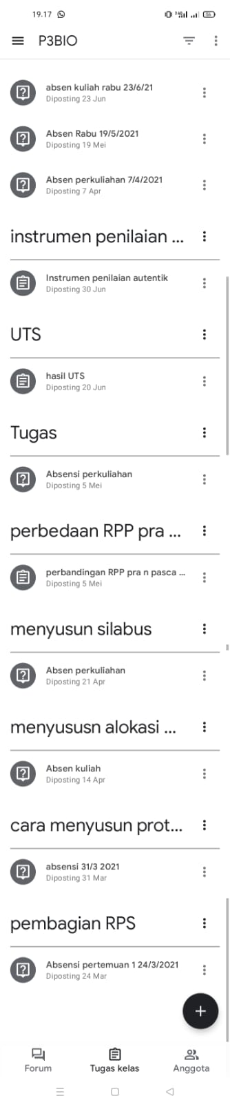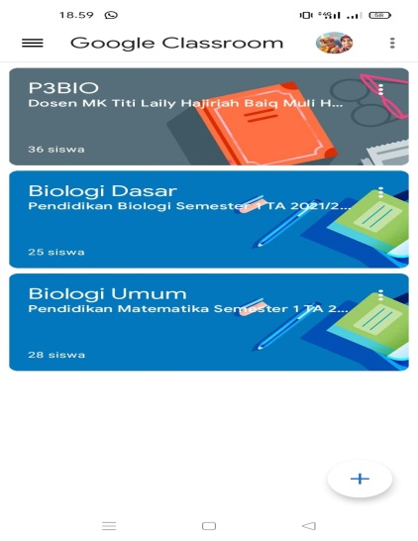

**HASIL DAN PEMBAHASAN**

Aplikasi Google Classroom menarik oleh peneliti mengingat (1) media ini memungkinkan berbagai alternatif sumber belajar bagi mahasiswa di luar materi yang telah diberikan oleh dosen melalui penggunaan teknologi informasi dan dapat digunakan untuk mendukung kurangnya pembelajaran tradisional, (2) kampus sudah memiliki jaringan WiFi yang merata di setiap fakultas yang dapat digunakan oleh semua pihak di kampus, bisa berupa dosen, mahasiswa atau staf, (3) banyak mahasiswa yang telah membawa laptop untuk mendukung kegiatan belajar mengajar serta menyelesaikan tugas di kampus, (4) kemudahan menggunakan Google Classroom yang dapat digunakan pada laptop, komputer, dan perangkat mobile berbasis Android yang sebagian besar dimiliki oleh mahasiswa dan dosen. Pertimbangan di atas menunjukkan bahwa ada dukungan teknis yang tersedia untuk menjembatani pelaksanaan pembelajaran dengan menerapkan media aplikasi Google Classroom, sedangkan pertimbangan nomor 1 di atas diharapkan menjadi salah satu sarana pembelajaran(Rahmad et al., 2019).

Pengintegrasian aplikasi google classroom dengan pemamfaatan bahan ajar P3BIO yang dibagikan ke mahasiswa secara daring bertujuan untuk meningkatkan pemahaman mahasiswa dalam menyusun rubrik penilaian autentik yang digunakan sebagai instrumen penilaian, berikut gambar hasil pengintegrasian aplikasinya:

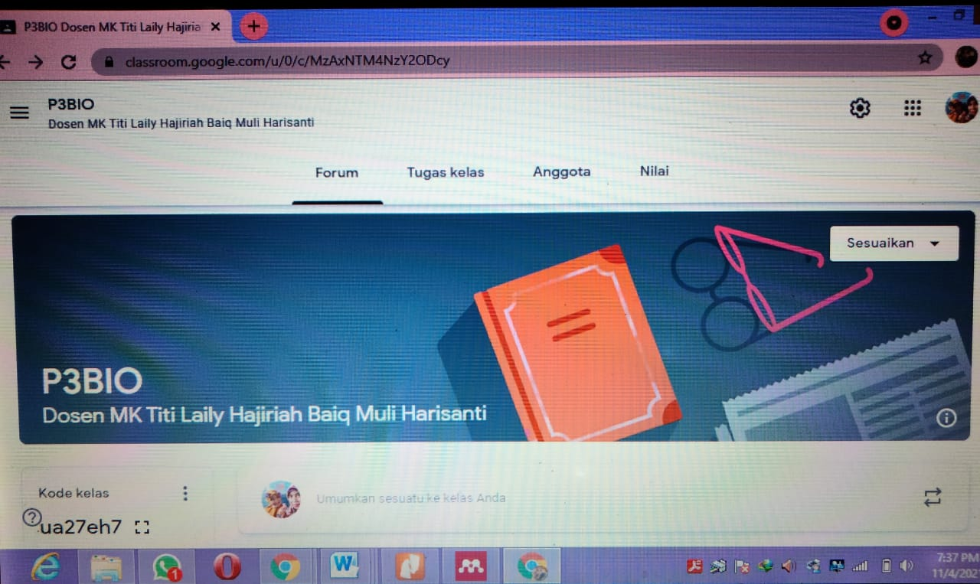

Gambar 1. Beranda Google Classroom Group

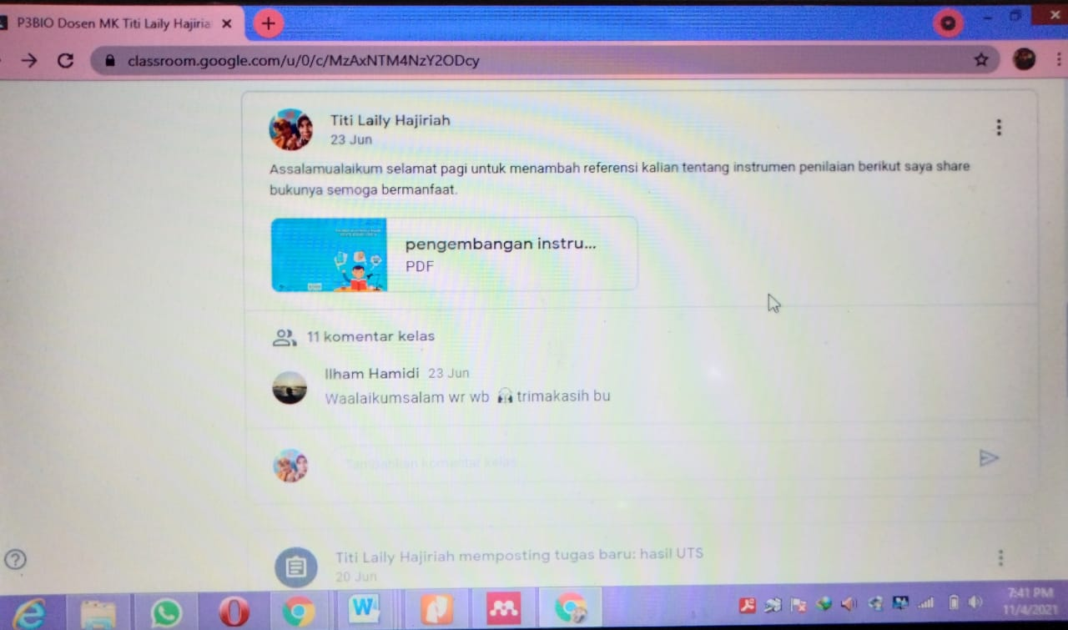

Gambar 2. Forum Sharing bahan ajar P3BIO di Google Classroom Group

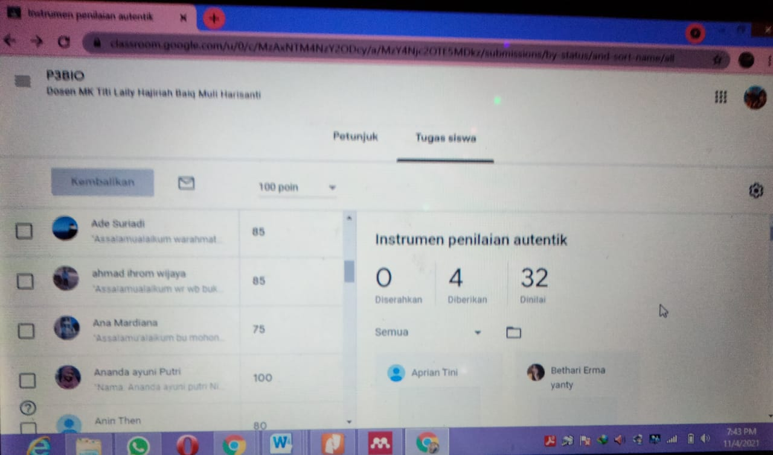

Gambar 3. Spreadsheet Tugas mahasiswa

Penilaian dari pemanfaatan bahan ajar sebagai media pembelajaran yang dibagikan melalui google classroom group bertujuan untuk melatih siswa dalam menyusun rubrik instrumen penilaian autentik dengan mencontoh bahan ajar yang sudah dibagikan. Dari hasil analisis data diperoleh nilai mahasiswa sebagai berikut:

**Tabel 3. Hasil tes penyusunan instrument penilaian autentik**

|  |  |  |
| --- | --- | --- |
| NKM | Npre | Npost |
| 1 | 60 | 85 |
| 2 | 60 | 70 |
| 3 | 65 | 80 |
| 4 | 60 | 85 |
| 5 | 65 | 80 |
| 6 | 65 | 80 |
| 7 | 65 | 85 |
| 8 | 60 | 85 |
| 9 | 60 | 85 |
| 10 | 65 | 75 |
| 11 | 65 | 80 |
| 12 | 60 | 80 |
| 13 | 65 | 85 |
| Rata-rata | 63 | 81 |

Keterangan : NKM = Nomor Kode Mahasiswa

Npre = Nilai Pretest

Npost = Nilai Posttest

Berdasarkan tabel 3 tersebut, jika dikenversikan ke rumus N-Gain, maka nilai N-Gain yang diperoleh sebesar 0,48, artinya bahwa peningkatan kemampuan mahasiswa dalam menyusun instrument penilaian autentik pada taraf yang sedang. Dengan demikian dapat dikatakan bahwa bahan ajar yang dibagikan melalui Google Classroom Group sebagai perwujudan Pembelajaran Jarak Jauh (PJJ) efektif untuk meningkatkan kemampuan mahasiswa.

Relevansi dengan penelitian lain yaitu bertujuan untuk mengetahui efek penerapan media digital Google Classroom terhadap kemudahan guru dalam menilai hasil belajar (Evi Aulia Rachma et al., 2020). Hal serupa pun dikemukakan bahwa PJJ bagi para pendidik akan mengalami peningkatan kemampuan dan pemahaman untuk melakukan kegiatan mengajar secara online menggunakan Google Classroom seperti membuat kelas, tugas, dan kuis, berbagi bahan ajar untuk melakukan evaluasi dengan harapan para pendidik siap melakukan #ngajardarirumah(Sundah & Purba, 2020).

Ada banyak kendala menggunakan Google Classroom salah satunya adalah limit di akses internet, handphone rusak atau tidak memiliki handphone namun siswa harus berusaha bergabung dengan temannya agar semua materi bisa diketahui, bagi guru harus memberikan cara lain agar semua siswa dapat mengikuti materi dan untuk selanjutnya pembaca mengajar dengan menggunakan Google Classroom dapat memotivasi orang lain(Safitri & Kurniawan, 2021)

Untuk kendala yang sering di temukan pada mahasiswa antara lain ini adalah hal yang paling penting ketika memilih untuk menggunakan kelas media Google, kelas berbasis internet. Lokasi dan situasi sinyal tentu sangat mempengaruhi koneksi ke jaringan internet. Oleh karena itu, belajar dengan media kelas Google tidak dapat digunakan ketika tidak ada layanan internet yang mendukungnya. Oleh karena itu media ini tidak dapat digunakan di daerah-daerah tertentu yang tidak memiliki jaringan yang stabil. Selain itu, layanan internet telah menjadi kendala, dan biaya internet juga menjadi pertimbangan dalam menggunakan media pembelajaran berbasis online, dalam hal ini, khususnya media kelas Google. Hal ini tidak dapat dihindari jika kita memilih untuk menggunakan media yang terhubung ke jaringan internet, sehingga kita harus siap dengan biaya yang tidak signifikan dibandingkan dengan proses pembelajaran offline (Nisa, Salma & Nugraheni, Aninditya, 2021).

**SIMPULAN**

Simpulan dari penelitian ini adalah bahan ajar yang digunakan dalam pembelajaran jarak jauk(PJJ) pada matakuliah Pengembangan Program Pembelajaran Biologi (P3BIO) efektif meningkatkan kemampuan mahasiwa dalam menyusun intrumen penilaian autentik meskipun diberikan secara daring melalui aplikasi Google Classroom.

**SARAN**

Saran untuk penelitian serupa perlu penekanan pada kendala yang dapat memperlambat proses pembelajaarn seperti kekuatan sinyal internet, lokasi alat penunjang pembelajaran terkait telepon seluler atau laptop/komputer yang yang mampu mengupgrade aplikasi daring yang digunakan dalam pembelajaran jark jauh.

**UCAPAN TERIMA KASIH (12 pt)**

Ucapan terima kasih terutama ditujukan kepada pemberi dana penelitian yaitu LPPM UNDIKMA Tahun anggaran 2021 kepada pihak-pihak yang membantu pelaksanaan penelitian.

**DAFTAR RUJUKAN**

Evi Aulia Rachma, Ratna Nurdiana, & Abdul Ghofur. (2020). THE EFFECT OF THE IMPLEMENTATION OF GOOGLE CLASSROOM DIGITAL MEDIA FOR THE EASY OF TEACHERS IN ASSESSING LEARNING OUTCOMES. *Indonesian Journal of Social Research (IJSR)*, *2*(2). https://doi.org/10.30997/ijsr.v2i2.37

Henukh, A., Rosdianto, H., & Oikawa, S. (2020). Implementation of Google Classroom as Multimedia Learning. *JIPF (Jurnal Ilmu Pendidikan Fisika)*, *5*(1). https://doi.org/10.26737/jipf.v5i1.1539

Nisa, Salma, F., & Nugraheni, Aninditya, S. (2021). Implementation of Google Classroom and Audiovisual Media Utilization in Sixth Grade Indonesian Language Online Learning. *EduBasic Journal: Jurnal Pendidikan Dasar*, *3*(1). https://com-mendeley-prod-publicsharing-pdfstore.s3.eu-west-1.amazonaws.com/da33-CC-BY-2/10.33394/jollt.v9i2.3491.pdf?X-Amz-Security-Token=IQoJb3JpZ2luX2VjELH%2F%2F%2F%2F%2F%2F%2F%2F%2F%2FwEaCWV1LXdlc3QtMSJIMEYCIQCatY%2FQ0sq%2FN%2BV9tbR16FNyb%2B0J%2BZSGtZ

Permata, A., & Bhakti, Y. B. (2020). Keefektifan Virtual Class dengan Google Classroom dalam Pembelajaran Fisika Dimasa Pandemi Covid-19. *JIPFRI (Jurnal Inovasi Pendidikan Fisika Dan Riset Ilmiah)*, *4*(1). https://doi.org/10.30599/jipfri.v4i1.669

Rahmad, R., Adria Wirda, M., Berutu, N., Lumbantoruan, W., & Sintong, M. (2019). Google classroom implementation in Indonesian higher education. *Journal of Physics: Conference Series*, *1175*(1). https://doi.org/10.1088/1742-6596/1175/1/012153

Safitri, H. E., & Kurniawan, E. H. (2021). THE IMPLEMENTATION OF GOOGLE CLASSROOM TO TEACH ENGLISH AT SMPN 2 NGRONGGOT IN PANDEMIC ERA COVID19. *Jurnal Pendidikan Bahasa Inggris Proficiency*, *3*(2). https://doi.org/10.32503/proficiency.v3i2.1919

Sundah, P. M., & Purba, H. (2020). DIGITAL LITERACY: IMPLEMENTATION OF GOOGLE CLASSROOM TO IMPROVE THE ABILITY OF EDUCATORS #NGAJARDARIRUMAH. *Jurnal Sinergitas PKM & CSR*, *4*(3). https://doi.org/10.19166/jspc.v4i3.2829

Susanti, L., Junining, E., & Hamamah, H. (2021). INVESTIGATING THE IMPLEMENTATION OF GOOGLE CLASSROOM TO IMPROVE READING COMPREHENSION: ADVANTAGE AND DISADVANTAGE. *Journal of Languages and Language Teaching*, *9*(2). https://doi.org/10.33394/jollt.v9i2.3491